ГОРДАНА СТЕВАНОВИЋ
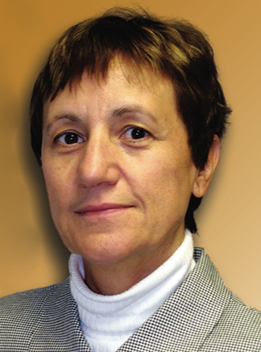
роф. др Гордана Стевановић, дописни члан АНУРС-а изван радног састава, рођена је 16. септембра 1947. у Бањој Луци. Основну школу и гимназију завршила је у родном граду. Дипломирала је 1972. године на Медицинском факултету у Београду, гдје је специјализовала патолошку анатомију (1974–1978). Клиничку патологију специјализовала је (1989–1993) на Универзитету Јужне Калифорније у Лос Анђелесу (UCLA). На Медицинском факултету у Београду одбранила је 1982. године докторску дисертацију Патоморфолошка и имунохистохемијска анализа нехочкинових лимфома на бази Lukes-Collins-ове класификације, за коју је добила награду „Др Сергије Салтиков”, намијењену младим научницима. Усавршавала се у области имунологије (имунохистохемије) на Универзитету Дјук у Дараму, Сјеверна Каролина (1983), у области хематопатологије на Универзитету Јужне Калифорније у Лос Анђелесу (1979–1980), у области хематопатологије и цитохемије на Универзитету у Луизвилу (1980–1981) и у области трансфузиологије на Универзитету Јужне Калифорније у Лос Анђелесу (1993). Провела је неко вријеме на Акерман академији за дерматопатологију у Њујорку (The Ackerman Academy of Dermatopathology).
На Медицинском факултету у Београду бирана је у звање доцента 1979, за предмет Патолошка анатомија, а у звање ванредног професора 1989. године. У исто звање (ванредни професор), за предмет Патологија, изабрана је 1994. на Медицинском факултету Универзитета Калифорнија у Лос Анђелесу.
Провела је шест година (1999–2005) на Cedars Sinai Medical Center, гдје је била шеф Дерматопатолошког одјељења (2003–2005) и члан тима за здравље жена. Била је ванредни професор патологије (2005–2007) на Одсјеку за патологију и лабораторијску медицину на Медицинском факултету Универзитета Калифорнија у Лос Анђелесу. На том универзитету била је шеф Одјела гинеколошке патологије о један од руководилаца програма о здрављу жена. Ангажована је у Медицинском центру „Роналд Реган” у оквиру Универзитета Калифорнија у Лос Анђелесу.
Објавила је велики број научних радова у часописима на енглеском језику из области опште патологије, укључујући обдукцијску патологију, хематопатологију, имунохистохемију, онкологију и судску медицину. Публиковала је, са сарадницима, Студију о новом моноклоном антитијелу (Т29/33), 1987. године. У часопису „Dermatopathology Practical and Conceptual”, 2003. године, објавила је анализу васкулитида, са освртом на сличне студије од првих публикованих случајева и класификација у свјетској литератури до данас. Укључена је у пројекте за патологију и историју медицине САНУ. Њена студија о корелацији клиничких и обдукцијских налаза, прва анализа овог типа у Србији, објављена је 1985. године у америчком часопису „Human Pathology” и цитирана је у свјетској медицинској литератури. Извршила је прву обдукцију болесника са AIDS-ом у Србији. Међу првима је која се у свјетској литератури огласила (1987) о налазу стрептококног миокардитиса код болесника са AIDS-ом.
Члан је Српског лекарског друштва, Европског удружења патолога, Интернационалне, Америчке и Канадске академије патолога, Колеџа америчких патолога, Америчког удружења клиничких патолога, Калифорнијског удружења патолога и Удружења патолога Лос Анђелеса.
За дописног члана Академије наука и умјетности Републике Српске, изван радног састава, изабрана је 5. септембра 2008. године.

